Nama : MUHAMMAD ADVIE RIFALDY

Kelas : SIB-5 Flutter A

**Latihan – Platform Widget**

Platform Widget & Layout

🎯 Objective

1. Melakukan praktik pembuatan UI dengan tampilan untuk sistem operasi Android & iOS

📝 Task

**Soal Prioritas 1 (Nilai 80)**

1. Membuat tampilan OS Android (Material Design)

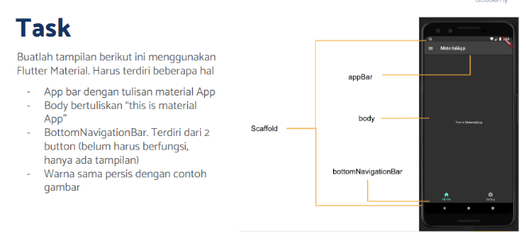

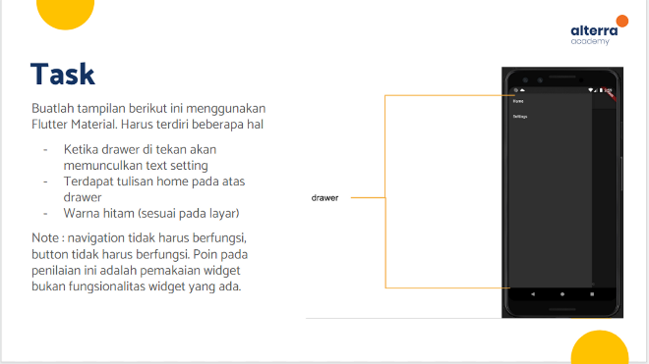

**Jawaban:**

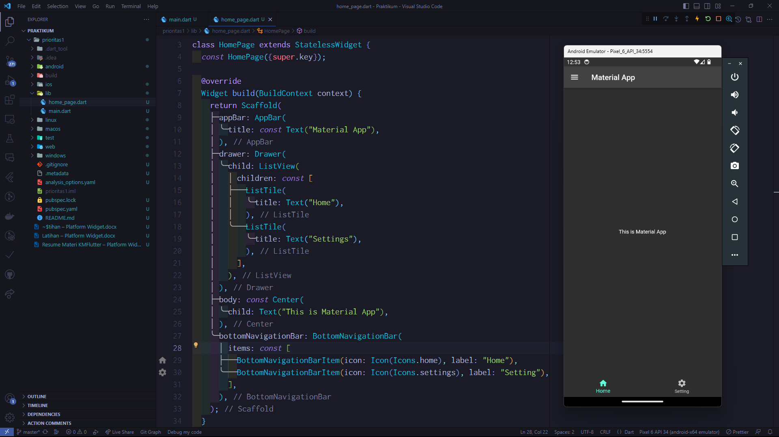

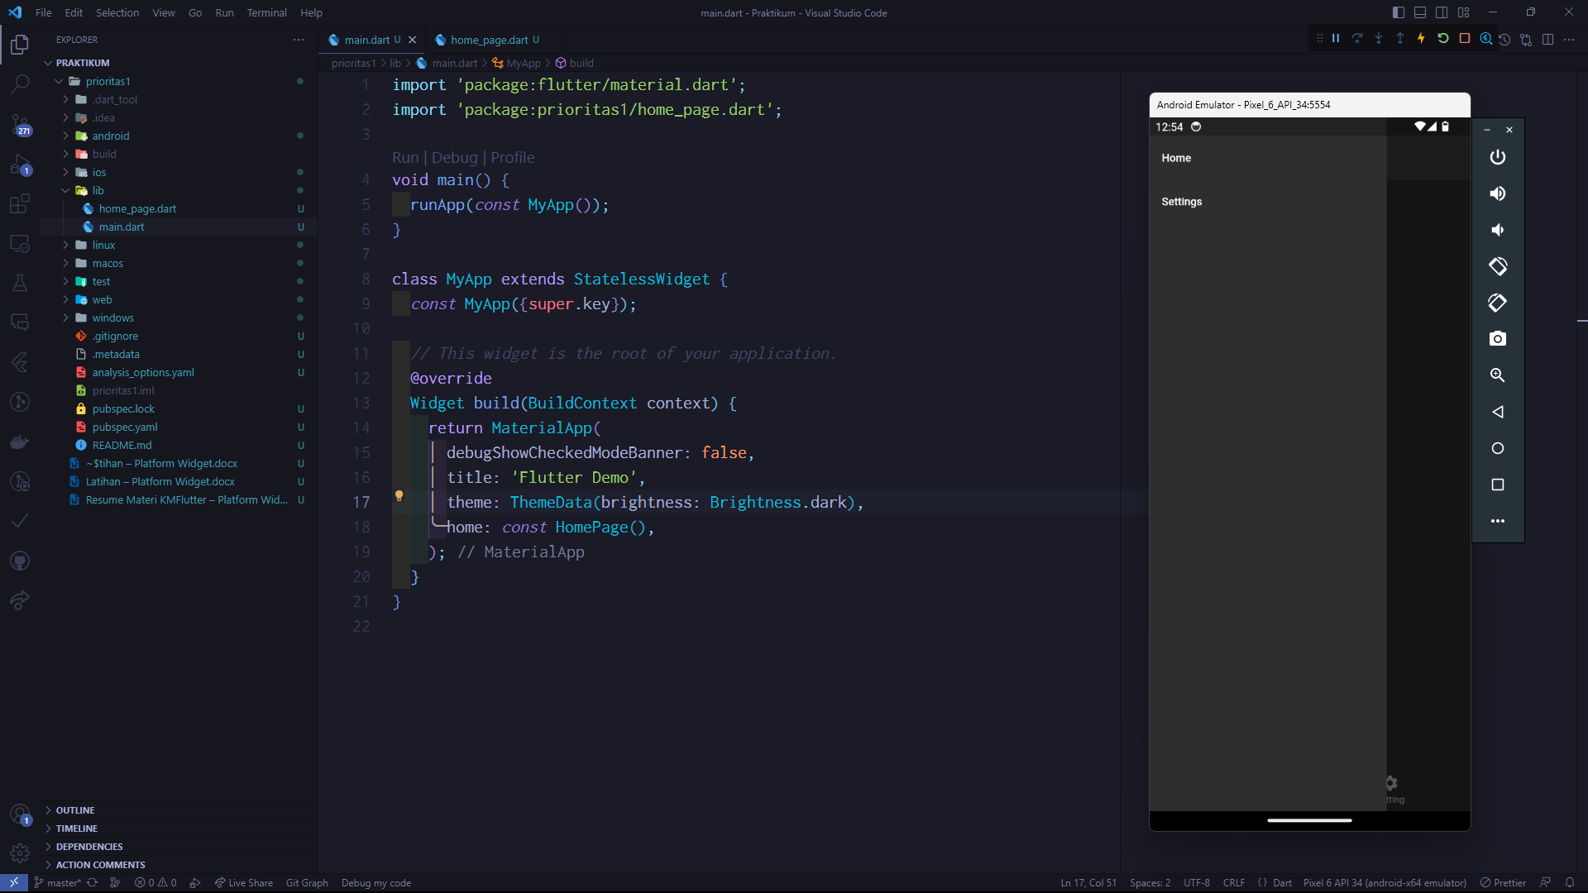

1. Setelah berhasil membuat sebuah tampilan OS Android dan di screenshot, ubah tampilan pada body aplikasi menjadi seperti di bawah ini menggunakan **LISTVIEW**!

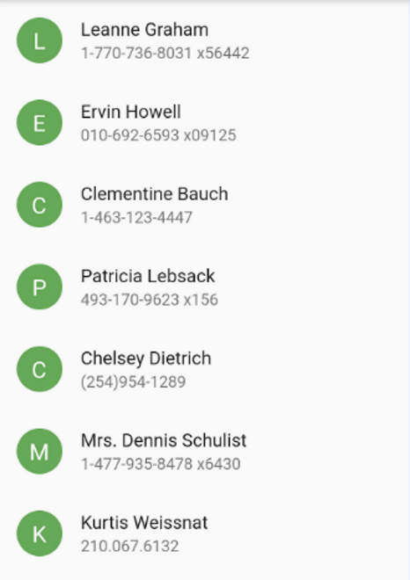

**Jawaban:**

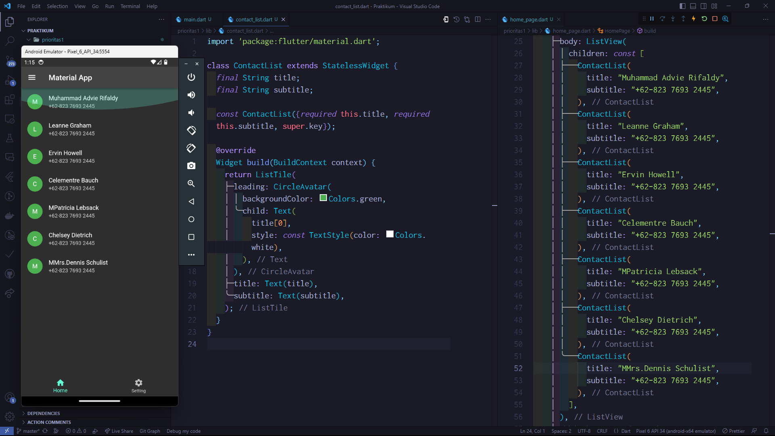

**Soal Prioritas 2 (Nilai 20)**

1. Membuat tampilan OS IOS (Cupertino Design)

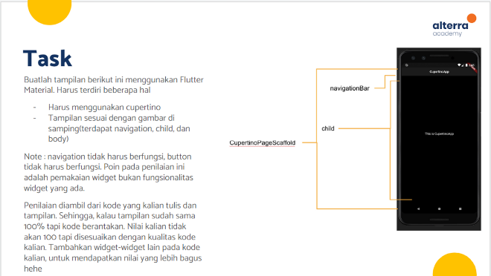

**Jawaban:**

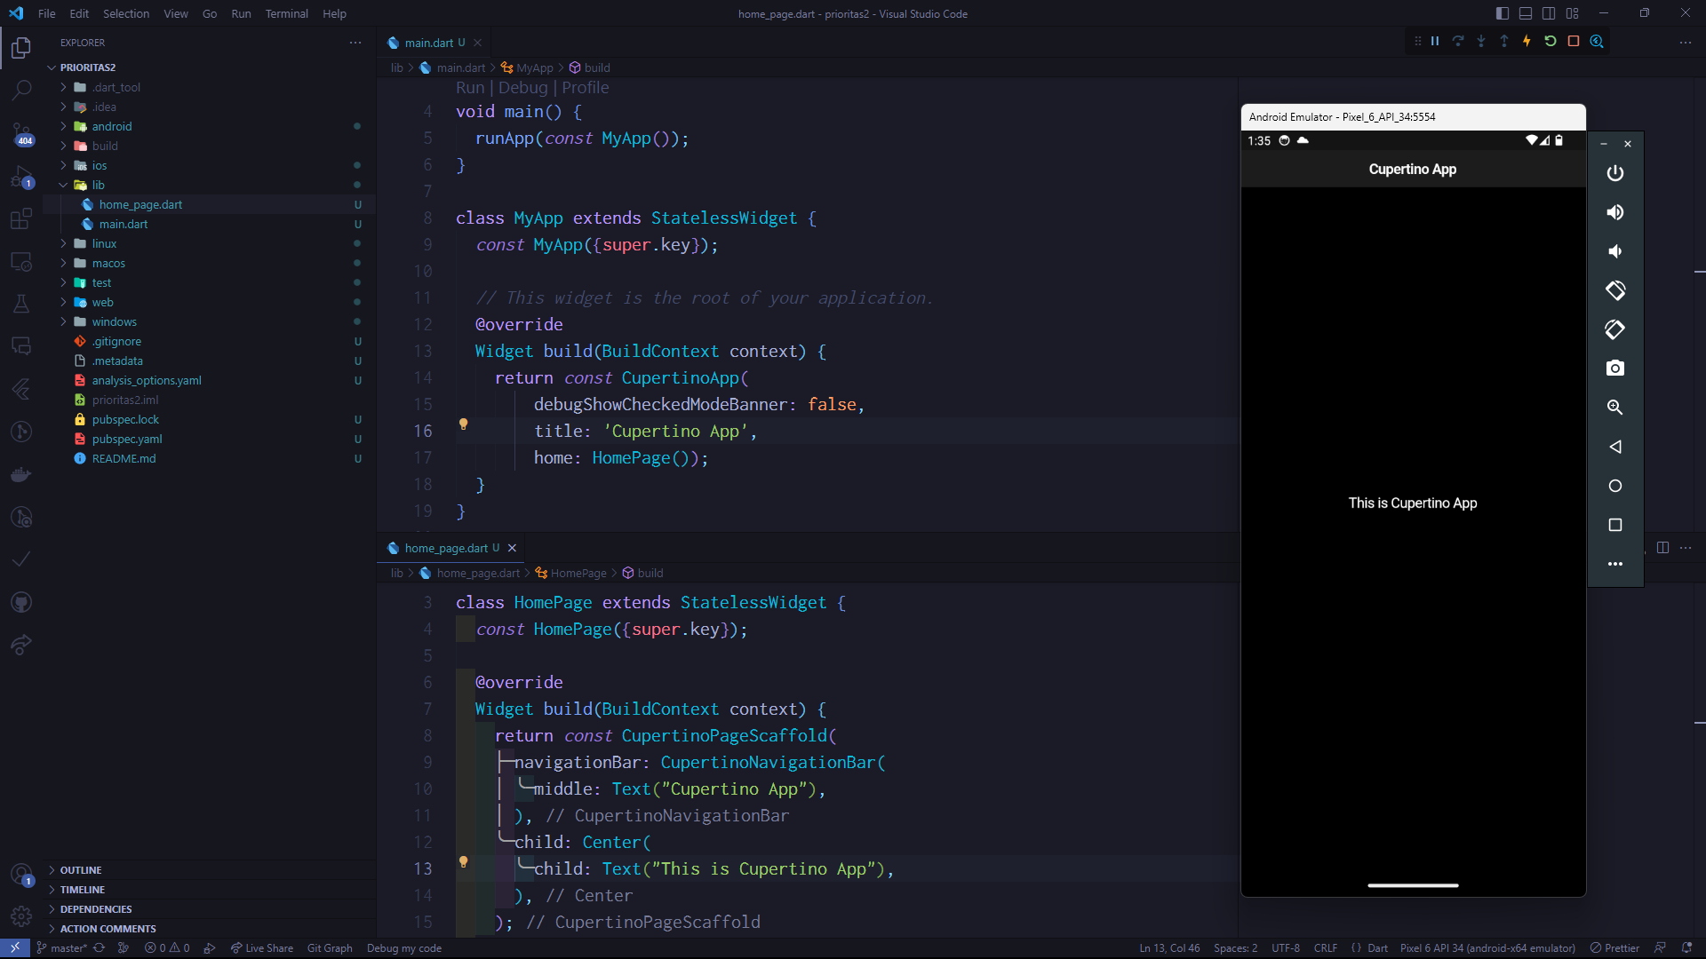

**Soal Eksplorasi (20)**

Masih pada aplikasi yang sama dengan tugas **Material Design**. Buatlah tampilan baru berdasarkan prototype berikut:

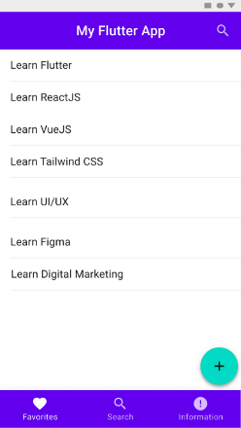 

Kriteria:

* Tombol tidak harus berfungsi
* Usahakan tampilan sama persis dengan prototype yang diberikan.
* Warna primary: 6200EE
* Warna secondary (untuk floating action button): 03DAC5
* navigation belum harus berfungsi, untuk berpindah halaman dapat melakukannya dengan hardcode(mengganti tampilan dengan mengganti langsung kode-nya).

**Jawaban:**

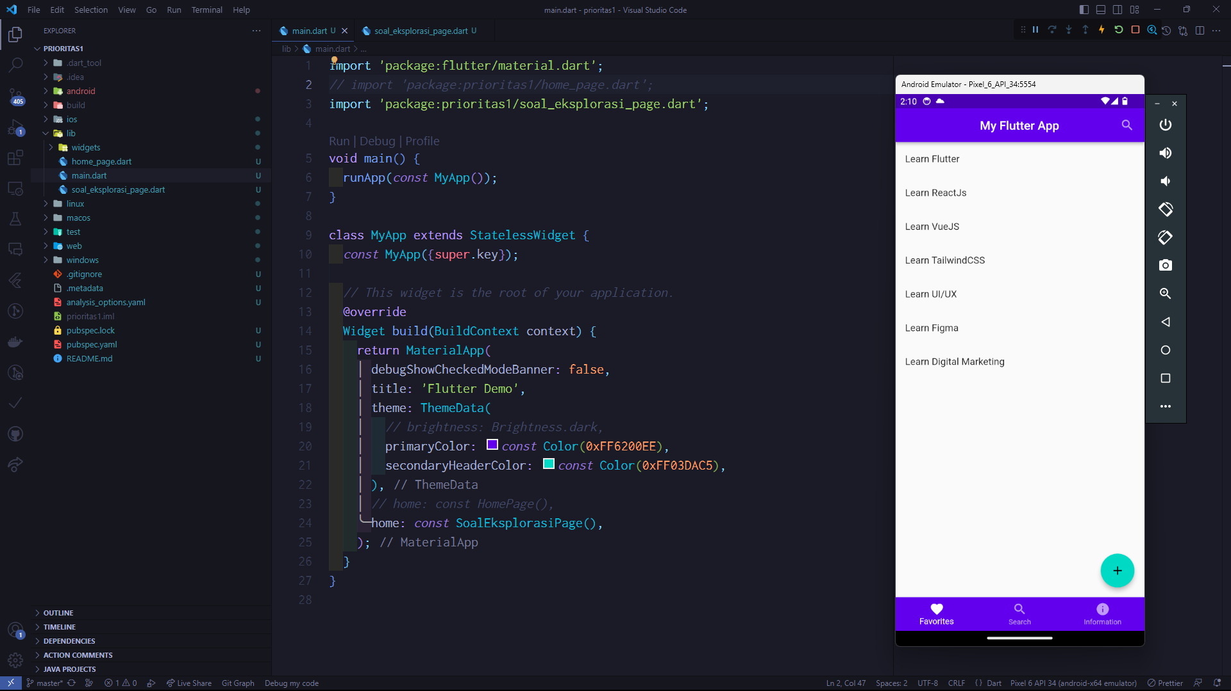

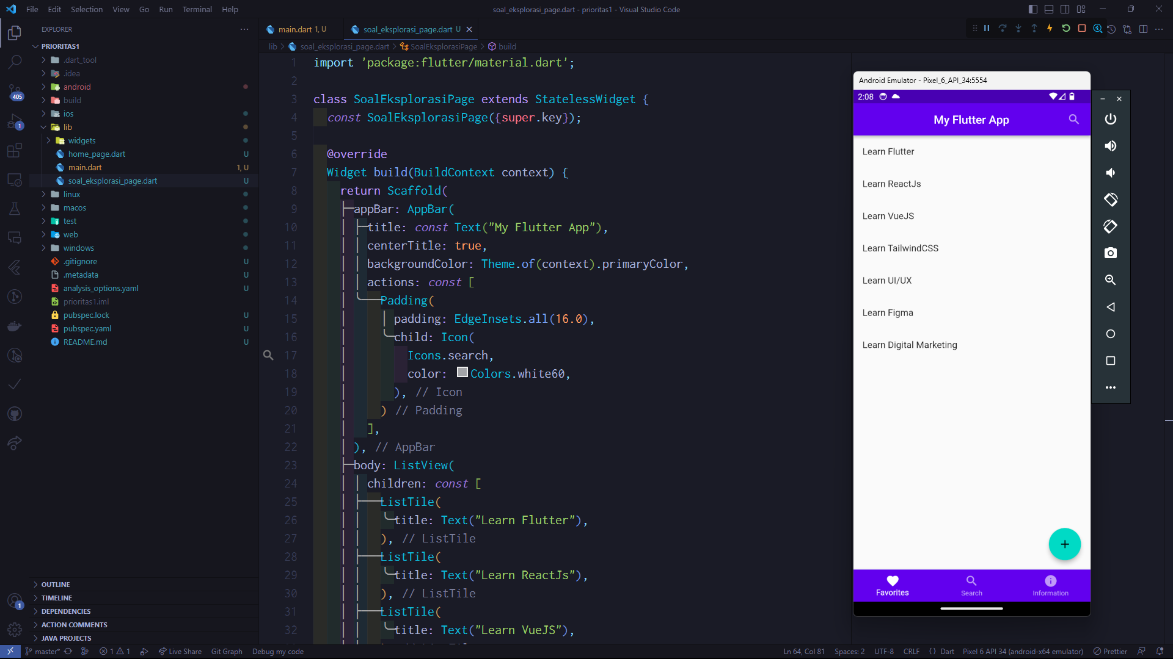

**// Update pakai listview builder & divider**

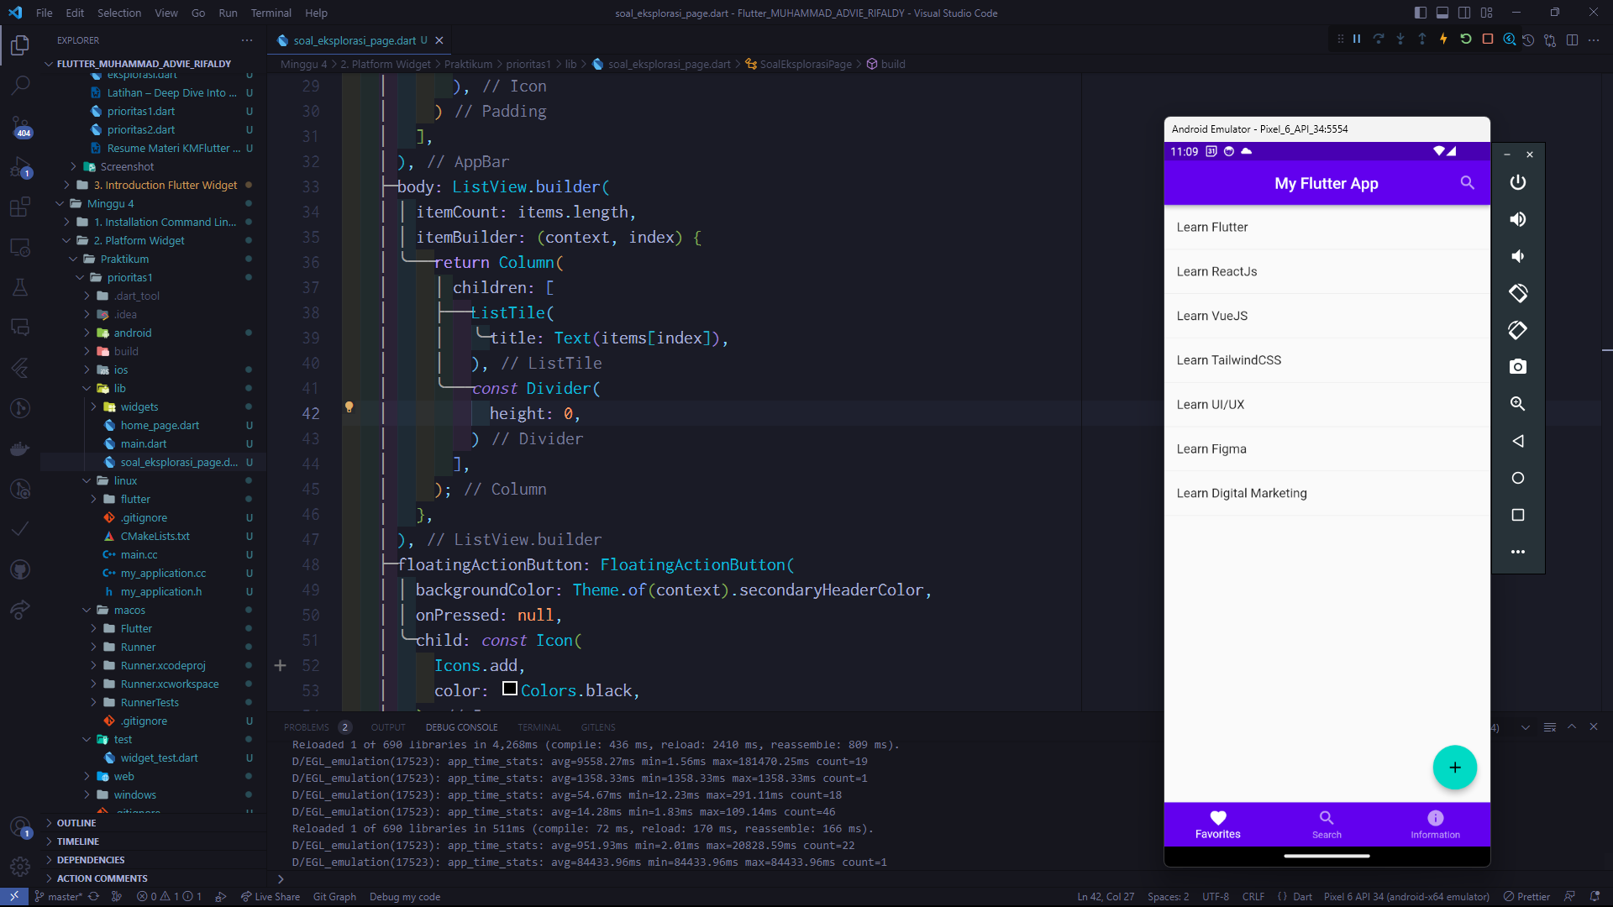

📝 Note

1. Kumpulkan tugas melalui repository di Github